LIETUVOS RESPUBLIKOS VIDAUS REIKALŲ MINISTRO
ĮSAKYMAS

DĖL LIETUVOS RESPUBLIKOS VIDAUS REIKALŲ MINISTRO 2006 M. GRUODŽIO 28 D. ĮSAKYMO NR. 1V-498 „DĖL LIETUVOS RESPUBLIKOS PASO FORMOS IR LIETUVOS RESPUBLIKOS PASO FORMOS APRAŠYMO PATVIRTINIMO“ PAKEITIMO

2007 m. gruodžio 7 d. Nr. 1V-426
Vilnius

Pakeičiu Lietuvos Respublikos vidaus reikalų ministro 2006 m. gruodžio 28 d. įsakymą Nr. 1V-498 „Dėl Lietuvos Respublikos paso formos ir Lietuvos Respublikos paso formos aprašymo patvirtinimo“ (Žin., 2007, Nr. 3-140):
1. Išdėstau 3 punktą taip:
„3. Nustatau, kad šiuo įsakymu patvirtintos formos Lietuvos Respublikos pasai išduodami nuo 2008 m. sausio 2 d.“
2. Nurodytuoju įsakymu patvirtintoje Lietuvos Respublikos paso formoje:
2.1. Išdėstau paso priekinio viršelio vidinę pusę taip:

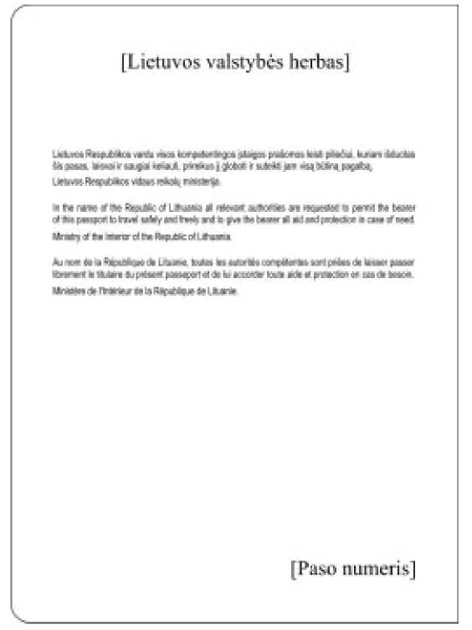

2.2. Išdėstau paso duomenų lapą taip:

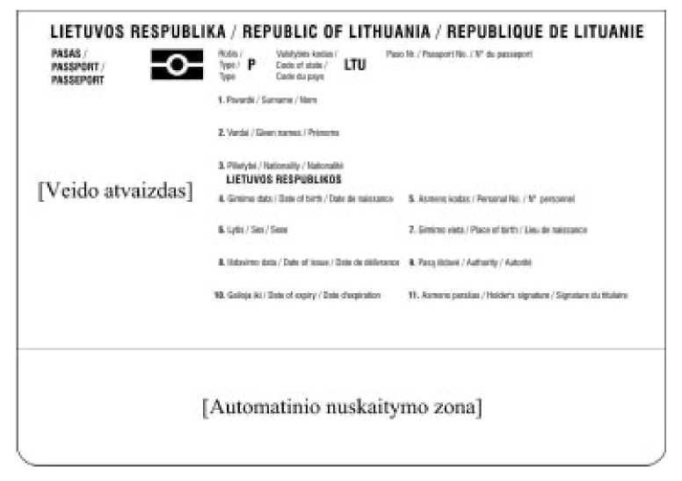

2.3. Išdėstau paso 3 puslapį taip:

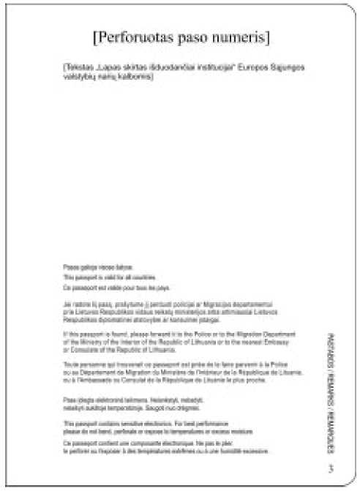

3. Nurodytuoju įsakymu patvirtintą Lietuvos Respublikos paso formos aprašymą papildau nauju 17.1 punktu (ankstesnius 17.1, 17.2, 17.3 ir 17.4 punktus laikau 17.2, 17.3, 17.4 ir 17.5 punktais):
„17.1. tekstas „Lapas skirtas išduodančiai institucijai“, išspausdintas Europos Sąjungos valstybių narių kalbomis;“.

VIDAUS REIKALŲ MINISTRAS RAIMONDAS ŠUKYS

SUDERINTA
Lietuvos archyvų departamento
prie Lietuvos Respublikos Vyriausybės
2007-12-04 raštu Nr. (6.2) V4-1013

